Мастер – класс « Собака Тильда»
Собака Тильда шьется достаточно просто, здесь большее внимание уделено пошиву ее наряда. В этом мастер-классе не упущен ни один момент за исключением обуви, сшитой по мастер-классу « Страна Юляндия»

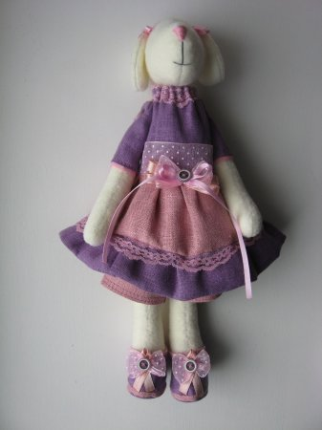
Итак, приступим!
Вот эта выкройка понадобится для работы:

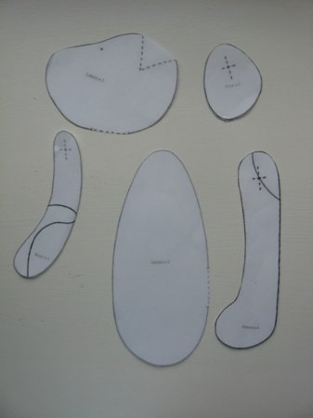
Для пошива тела Тильды Собачки я использовала флис. Переводим выкройку на ткань:

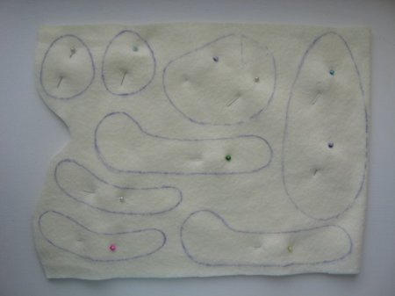
Вырезаем лекало головы. Прострачиваем сначала выточки, а затем складывает лицом к лицу две детали, скалываем булавками и прострачиваем:

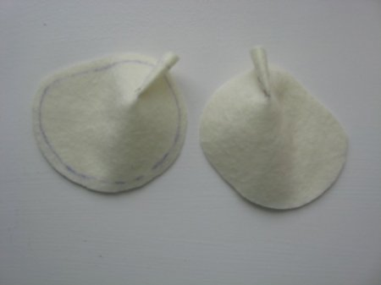

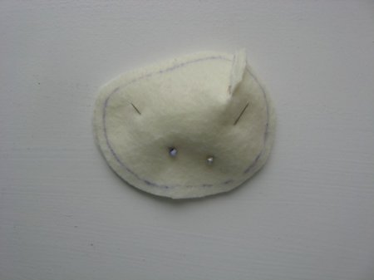

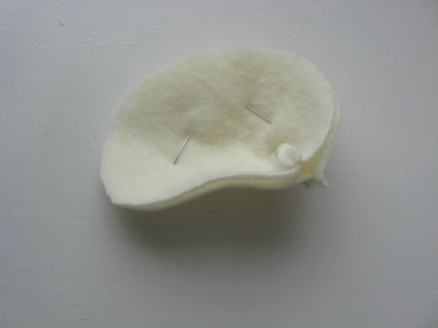
Все остальные части прострачиваем по контуру, не вырезая, а уже потом вырежем их:

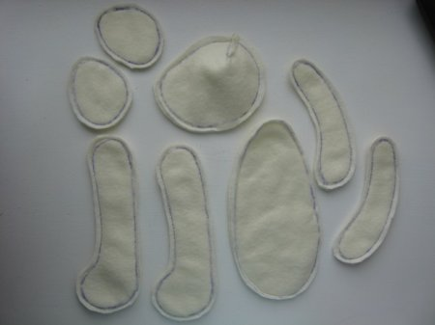
На ручках, ножках и ушках, со сторон, которые будут прикасаться к телу делаем надрезы маленькими ножницами:

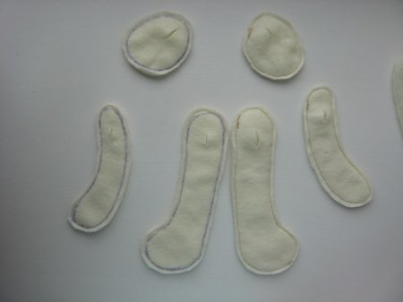
Затем выворачиваем, наполняем синтепоном и зашиваем сделанные отверстия:

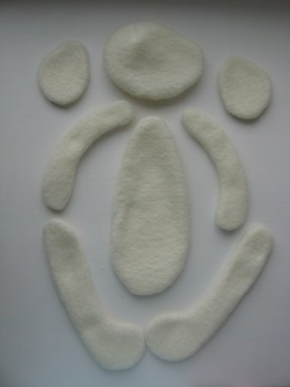

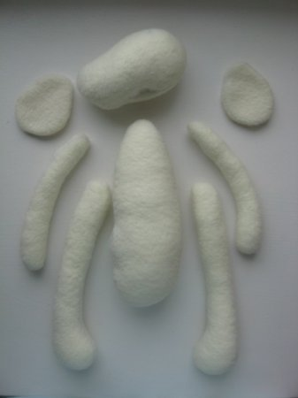

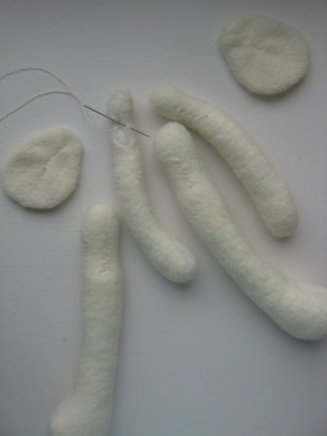
Ушки пришиваем к голове вот так:

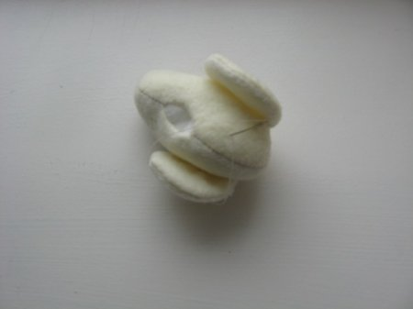

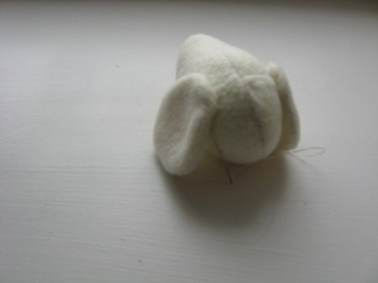

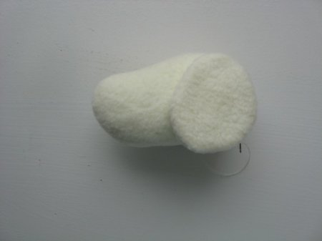
Затем голову пришиваем к телу:

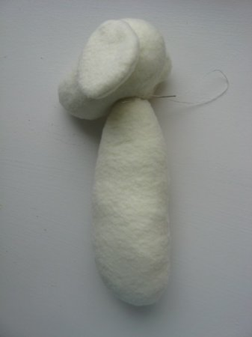
Используя пуговичное крепление, пришиваем ноги:

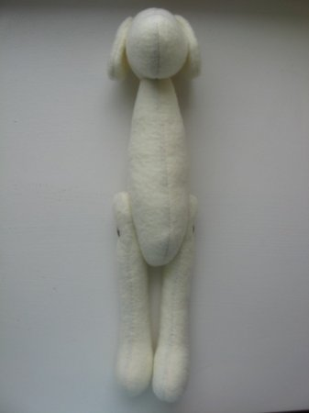
Теперь шьем платье. Для него нам потребуется:

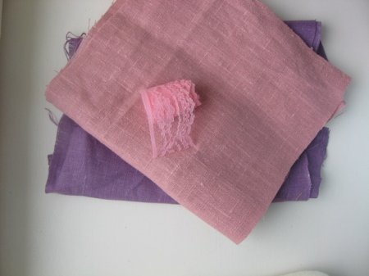
Вырезаем прямоугольный отрез ткани двух цветов, один по размеру тела Собачки, второй в 2-3 раза больше (все будет зависеть от, того, насколько широким должен быть волан платья). К первому отрезу сверху пришиваем кружево. Второй собираем в сборочку.

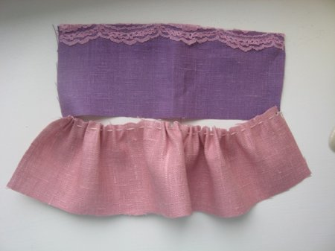
Сшиваем эти части на машинке:

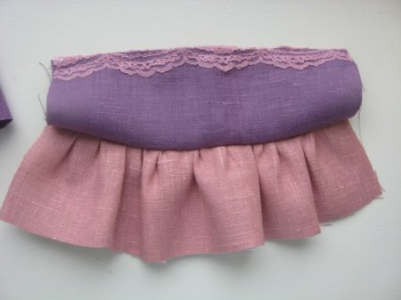

И вырезаем еще один отрез на этот раз больше чем второй

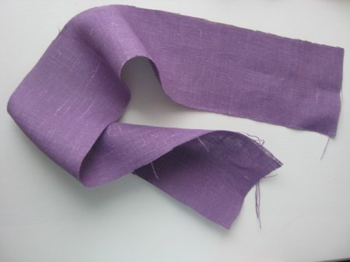
Слаживаем его вдвое и так же делаем сборочку:

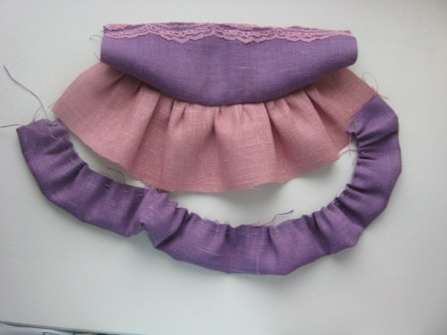

Пришиваем сборочку к платью вместе с кружевом:
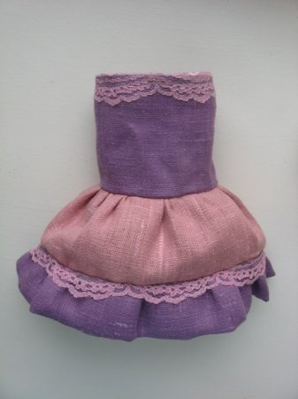
Одеваем на Собачку, у горловины также делаем сборочку
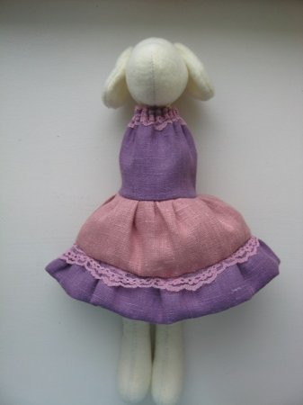
Украшаем платье с помощью лент из атласа и органзы:

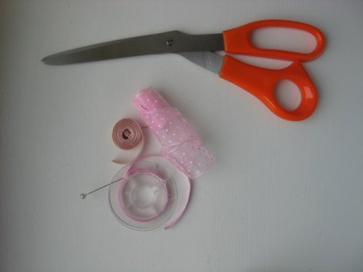

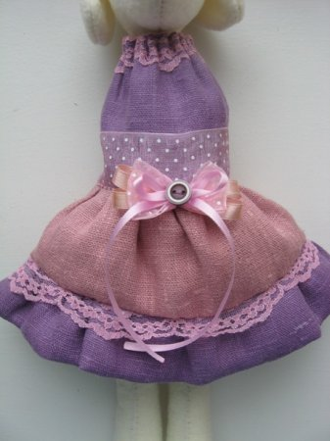
Сшиваем рукава, одеваем их на ручки у основания, прикалываем их с помощью булавок к телу и также пришиваем пуговичным креплением

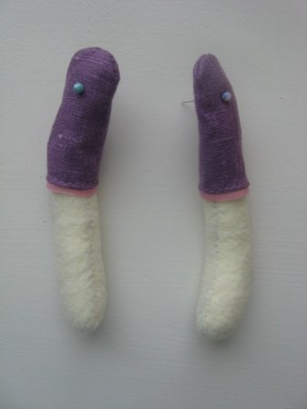

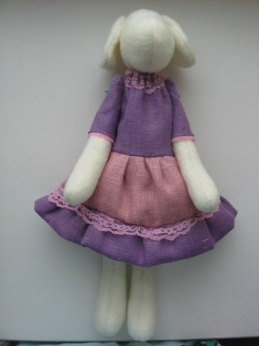
Теперь шьем штанишки. Вырезаем две детали, заутюживаем их и прострачиваем снизу двойным стежком

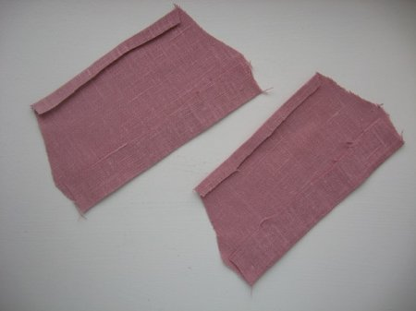

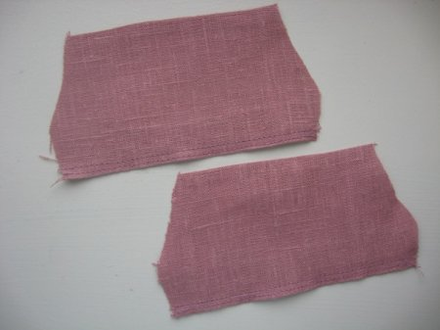
Затем скалываем их вместе и прострачиваем:

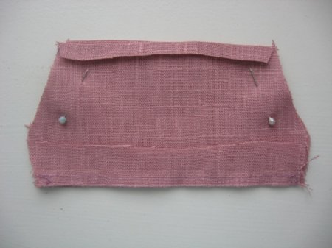

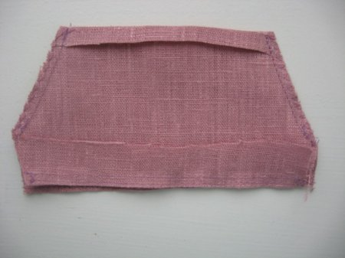
Потом скалываем уже так и также прострачиваем:

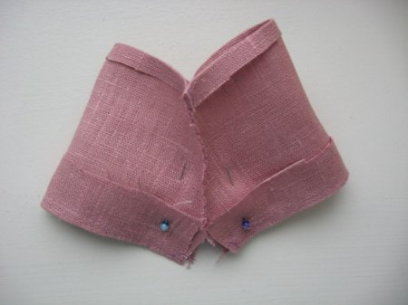

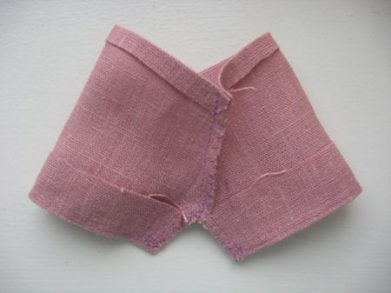
Выворачиваем и разутюживаем:

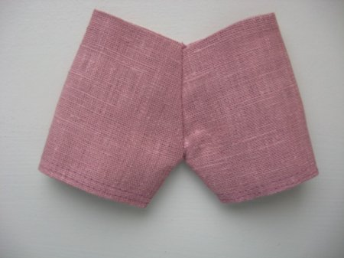
Закрепляем штанишки на Собачке и пришиваем потайным швом:

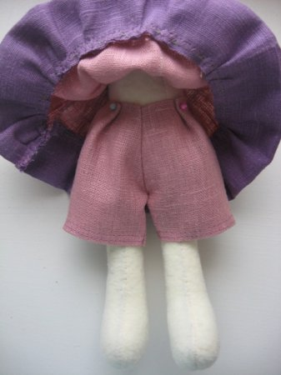

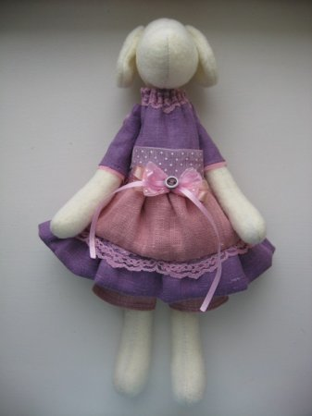
Вышиваем мордочку:

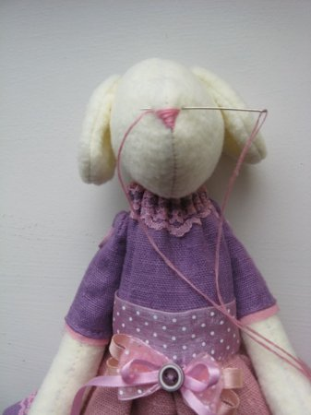
Ботиночки шьем по мастер-классу из «Страны Юляндии».
Тильда Собачка готова!

